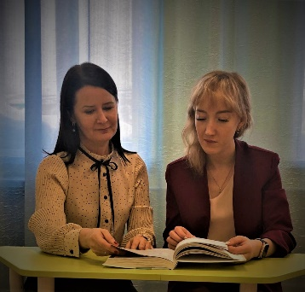 | «Наставник – человек, который  сопровождает другого на пути развития  и помогает двигаться по нему быстрее:  делится знанием и опытом, развивает  навыки и подсказывает, как решать  сложные задачи».

Мы учимся всю жизнь: каждое знакомство приносит новые знания или умения. У каждого человека есть люди, которые особенно повлияли на его жизнь и развитие.
Наставник, товарищ нужен каждому человеку вне зависимости от возраста. Но как же понять кто такой наставник и как он приходит в твою жизнь? Наставник - человек, играющий роль проводника-помощника, знающий истину. Издавна любому человеку нужен был наставник или учитель. Более старший, опытный и знающий товарищ передает свой опыт и знания в данной сфере, наставляет молодого коллегу. Наставник может направить своего ученика на истинный путь, помочь преодолеть как незначительные, так и большие трудности.
В начале становления своего профессионального пути моим наставником стала Карпова Галина Геннадьевна, старший воспитатель МКДОУ детского сада №5 «Петрушка».
Галина Геннадьевна поистине любит свое дело – дошкольное образование. До позднего вечера она засиживается на работе, решая профессиональные вопросы. Замечательно, что такой мудрый руководитель в первую очередь – человек! Ей доверяешь, прислушиваешься, у неё есть чему поучиться. Она сама долгое время была воспитателем, затем старшим воспитателем и своими знаниями с удовольствием делится с коллегами.
Мне повезло, что в начале своей педагогической работы, я встретила сильного, авторитетного наставника, который протянул руку помощи. Бесконечно ей благодарна за участие, за все её мудрые советы, которые она давала и дает сегодня. Нелегко заслужить добрую славу, но ещё труднее сохранить ее за собой на долгие годы. И в этом отношение Галина Геннадьевна верна себе: она по-прежнему щедра на помощь.
Галина Геннадьевна, тепло и радушно приняла меня на работу, она помогла влиться мне в коллектив, грамотно осуществлять работу с воспитанниками. Каждый день она заходила ко мне в группу, чтобы поинтересоваться справляюсь ли я. И я, как молодой специалист, у которого не было опыта работы с дошкольниками, нуждалась в поддержке со стороны опытного педагога, порой даже в мелочах терялась, но мне было комфортно на работе, я знала, что с любым вопросом могу подойти к своему наставнику, который мне поможет.
Для меня очень важны её советы и рекомендации, я не стесняюсь к ней обратиться, даже если последует критика, ведь на ошибках учатся. Она указывает на мои недочеты в организации и проведении занятий, даёт ценные советы по общению с родителями и как найти подход к сложным детям.
Она постоянно стремится поделиться своим опытом, проводит интересные семинары, учит нас чему-то новому, напоминает, что мы должны сделать учебный процесс по-настоящему творческим и интересным для каждого ребенка. Ведь ребенок познаёт мир через игру, поэтому мы должны так строить учебный процесс, чтобы ребенок с радостью ожидал занятие.
Хочется сказать огромное спасибо за то, что Галина Геннадьевна помогла мне начать педагогическую карьеру! Мне повезло с наставником, потому что этот педагог действительно гениальная, творческая личность и, безусловно, научила меня любить свою работу и детей искренне, всем сердцем и душой, ведь иначе никак нельзя.
Кучукова Анастасия Владимировна, воспитатель МКДОУ
детский сад № 5 «Петрушка»

